Занятие в группе раннего возраста.
Тема: ,,Мимоза,,
Цель: продолжать учить детей наклеивать готовые детали, на листок бумаги, воспитывать любовь и интерес к художественному творчеству. Развивать мелкую моторику рук. Знакомить с весенними цветами: мимоза, тюльпаны, подснежники и др. Показать как можно сделать объемную аппликацию цветка мимозы.
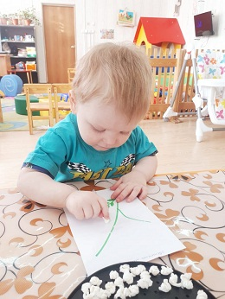
Материал: ½ листа бумаги А-4, заготовки элементов цветка, клей-карандаш, иллюстрация цветочка.
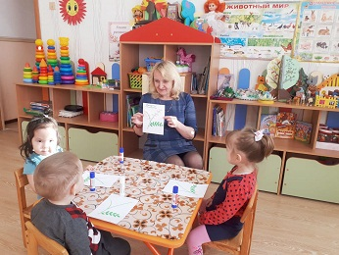

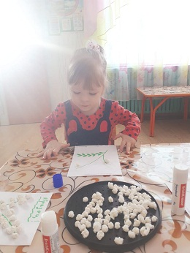
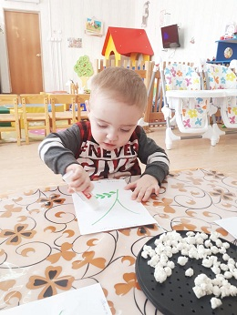

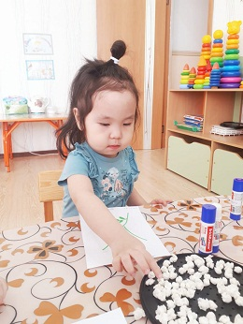
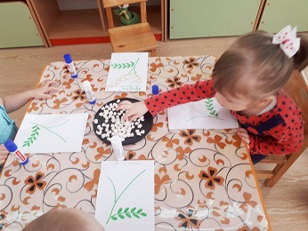

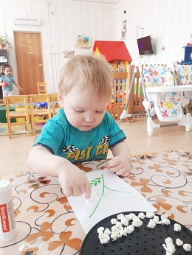
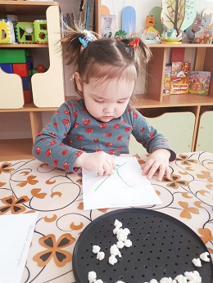

Воспитатель: Довбуш В.Г. 23.03.2020 г.

